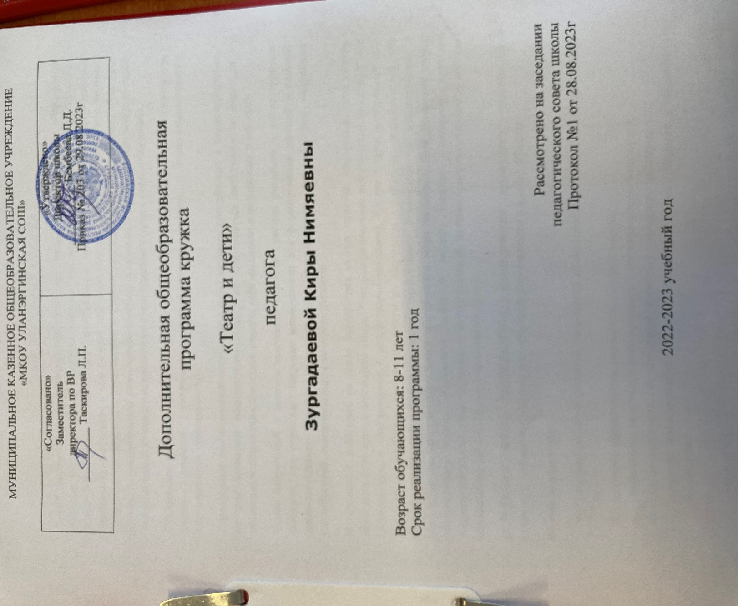

ПОЯСНИТЕЛЬНАЯ ЗАПИСКА

Одной из важнейших социально-педагогических проблем в современном образовании является развитие общей культуры ребенка, его приобщение к духовному богатству современной цивилизации. Через приобщение к искусству в человеке активизируется творческий потенциал, и чем раньше заложены основы этого потенциала, тем активнее будет его проявление в приобщении к художественным ценностям мировой культуры. Одним из инструментов этого процесса может и должен стать школьный театр, который является одной из наиболее наглядных форм художественного отражения жизни.

Театральная игра способствует развитию детской фантазии, воображения, памяти, всех видов детского творчества (художественно-речевого, музыкально-игрового, танцевального, сценического).

Характерной особенностью сценической игры является способность к перевоплощению, которая позволяет исполнителю-ребенку не притворяться действующим лицом, а с помощью воображения, фантазии ставить себя мысленно в положение этого лица.

Особо актуальной в данном контексте является работа учеников с литературными текстами, что открывает широкие возможности для формирования умений и навыков самостоятельного анализа художественных произведений, для развития творческих способностей, самореализации личности ученика.

В словесных действиях на сцене выражаются мысли, чувства, намерения, цели героев, даже если речь идет о школьном театре. Чем содержательнее исполняемая на сцене пьеса (естественно, в соответствии с возрастными рамками), богаче и ярче внутренний мир персонажей, глубже и тоньше раскрыты их характеры в действиях исполнителей, тем больше наши дети узнают о жизни, тем полнее становится их представление о многообразии средств выражения внутреннего мира человека. Они начинают лучше воспринимать смысл отдельных действий людей, тоньше улавливать значение человеческой речи, разнообразие ее интонационных оттенков, вернее оценивать действия окружающих их людей, собственные поступки.

***ОСНОВНАЯ ЦЕЛЬ ПРОГРАММЫ:*** формирование думающего, чувствующего, активного человека, готового к творческой деятельности в любой области.

***Задачи программы:***

* раскрепощение и развитие творческих возможностей и эстетических способностей детей;
* развитие сферы чувств, соучастия, сопереживания;
* активизация мыслительного процесса и познавательного интереса;
* снятие зажатости, обучение естественному поведению на сцене;
* развитие коммуникабельности, овладение навыками общения и коллективного творчества.
* развитие навыков работы с художественным материалом.

**Организационно-педагогические основы программы**

В театральном кружке «Театр и дети» занимаются дети ***младшего школьного возраста.*** В студию принимаются все желающие. Дети пробуют свои силы. Остаются те, кого увлек процесс, и не испугали трудности.

Формы работы:

* беседы
* наблюдения
* тренинги
* театральная игра
* репетиции
* художественное чтение текста
* творческая работа над сценарием
* индивидуальная работа над отрывками
* представление спектакля

**Отличительные особенности программы:**

* личностно-ориентировочный подход;
* принцип креативности (творчества);
* принцип сотрудничества детей и педагога;
* принцип актуальности (содержание занятий, выбор постановочного материала продумывается с учетом актуальных проблем времени)

**Образовательная программа «Театр и дети» предназначена для детей в возрасте от 7 до 11 лет**

**Содержание программы**

**2 год обучения**

***Тренинги, театральные игры, этюды, миниатюры***

Цель игры - не столько приобретение ребенком профессиональных умений и навыков, сколько развитие игрового поведения, эстетического чувства, способности творчески относиться к любому делу, умения общаться в различных жизненных ситуациях.

Театральные этюды с заданными предлагаемыми обстоятельствами развивают навыки действия с воображаемыми предметами, учат умению импровизировать

Сценки - миниатюры учат действовать на сценической площадке свободно и естественно, совершенствуют умение импровизации, готовят к работе над спектаклем.

***Искусство выразительного чтения***

Занятия данного раздела призваны научить участников студии тонко чувствовать. Глубоко понимать, искусно воссоздавать поэтический текст, что способствует духовному обогащению воспитанников, развитию эмоциональной чуткости.

К данному разделу относятся и занятия по подготовке к концертам, литературным композициям, конкурсам чтецов.

***Основы театральной культуры***

Раздел призван обеспечить условия для овладения воспитанниками первоначального знаниями и понятиями, профессиональной терминологией театрального искусства. В раздел включены следующие основные темы:

* Из истории театра.
* Особенности театрального искусства.
* Виды театрального искусства.
* Рождение спектакля.
* Театр изнутри и снаружи.
* Культура зрителя.

***Работа над спектаклем***

Данный раздел является основным, базируется на сценариях пьес детских авторов, авторских сценариев. Тексты для постановок выбираются с учетом возраста, пожеланий студийцев и актуальности на сегодняшний день. Раздел включает следующие этапы:

* Выбор пьесы и ее обсуждение с детьми.
* Работа над отдельными эпизодами в форме этюдов с импровизированным текстом.
* Поиски музыкально-пластического решения отдельных эпизодов, постановка танцев (если есть необходимость).
* Создание эскизов декораций и костюмов.
* Переход к тексту пьесы: работа над эпизодами.
* Работа над выразительностью речи и подлинностью поведения в сценических условиях; закрепление отдельных мизансцен.
* Репетиция отдельных картин с деталями декораций и реквизита, с музыкальным оформлением.
* Репетиция всей пьесы целиком с костюмами, реквизитом, декорациями.
* Премьера спектакля. Обсуждение.
* Повторные показы спектакля. Оформление альбома с фотографиями.

***Посещение театра, праздники.***

Посещение местных театров с экскурсией, просмотр спектаклей. Участие в мероприятиях гимназии. Подобные мероприятия сплачивают детей, развивает их коммуникабельность.

**УЧЕБНО-ТЕМАТИЧЕСКИЙ ПЛАН**

|  |  |  |  |  |
| --- | --- | --- | --- | --- |
| **Группа** | **Продолжительность занятий** | **Периодичность в неделю** | **Количество часов в неделю** | **Количество часов в год** |
| **1** (7-11 лет) | 3 часа | 3 раза | 9 часов | 306часов |
| **ИТОГО:** | 3 часа | 3 раза | 9 часов | 306 часов |

***2 год обучения***

|  |  |  |  |  |  |
| --- | --- | --- | --- | --- | --- |
| **№ п/п** | **Разделы, название темы** | **Часы** | | | **Дата** |
| **теория** | **практика** | **Общее количество часов** |  |
| 1. | *Вводное занятие.*  Организационные вопросы. Знакомство с планом занятий. | 3 |  | 3 |  |
| 2. | *Тренинги, театральные игры, миниатюры.*  Упражнения на развитие воображения, ощущение места действия, времени (эпоха и предлагаемые обстоятельства), на веру и сценическую правду. |  | 45 | 45 |  |
|  | Совершенствование искусства импровизации. Язык жестов и мимики. | 1 | 15 | 16 |  |
|  | *Импровизация* |  | 10 | 10 |  |
| 3. | Энергетика и обаяние актера.  Совершенствование искусства импровизации. Язык жестов и мимики. Искусство внутреннего монолога.  Этюды-миниатюры на различные темы. | 1 | 20 | 21 |  |
| 4. | *История театра.*  Виды театров. Современный театр. Просмотр постановок известных режиссеров (видео) | 10 |  | 10 |  |
| 5. | *Искусство выразительного чтения*  Совершенствование умений художественного чтения поэтических текстов: упражнения на дыхание, артикуляцию, голос.  Подготовка чтецов для участия в конкурсах, композициях, концертах | 10 | 25 | 35 |  |
|  | *Работа над этюдами* |  | 20 | 20 |  |
| 6. | *Спектакль как творческий процесс.*  Работа творческой группы над сценарием спектакля. Проба ролей. Индивидуальная работа по каждой роли. Работа за столом: событийный ряд; образы, отношения, конфликт; творческая биография «своего» героя. | 15 | 52 | 67 |  |
| 7. | Работа над отдельными эпизодами, сценами. Репетиции отдельных сцен. Поиски музыкально-пластического решения отдельных эпизодов. Репетиция всей пьесы | 5 | 45 | 50 |  |
| 8. | Премьера. Повторные выступления |  | 18 | 18 |  |
| 9. | *Посещение театра. Экскурсии. Праздники*. |  | 5 | 5 |  |
| 10. | *Подведение итогов.*  Анализ проделанной за год работы | 6 |  | 6 |  |
| **ИТОГО:** | | 51 | 255 | 306 |  |

**СПИСОК ЛИТЕРАТУРЫ**

1. Когородский З.Я. «Этюды и школа» - М., «Советская Россия», 1978
2. «Уроки Мастера: Конспекты по театральной педагогике А. А. Гончарова.» - М, «ГИТИС», 2008.
3. Захава, Б. Е. «Мастерство актера и режиссера» - М., « РАТИ-ГИТИС», 2008
4. Буткевич, М. М. « К игровому театру» - М., "ГИТИС", 2002
5. Чехов М. « Об актере» - М.,
6. Кидин С.Ю. «Театр-студия в современной школе», - Волгоград, «Учитель», 2008

Шрагина Л.И. «Логика воображения» - М., «Народное образование», 2001